作業一 LeetCode 509 Fibonacci Number
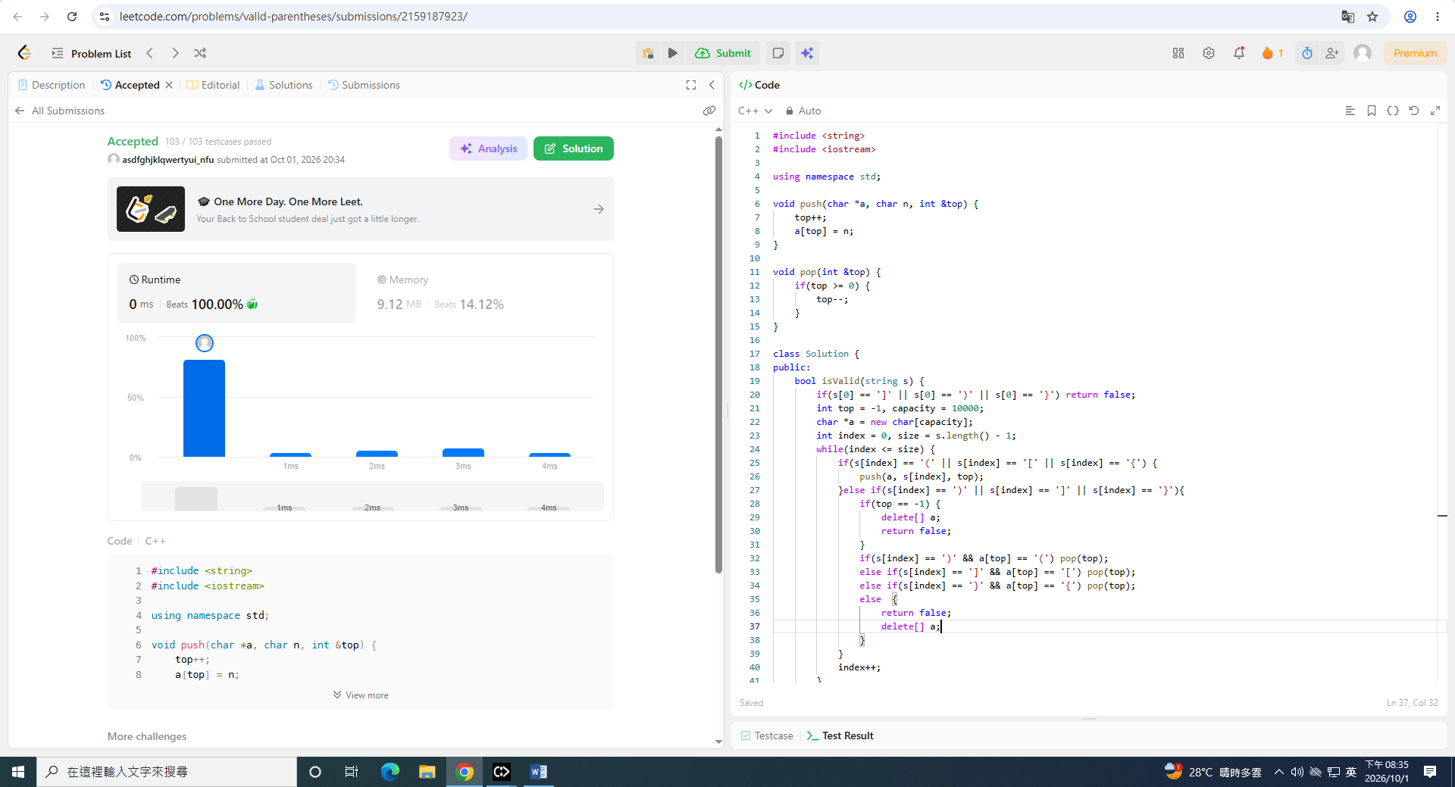
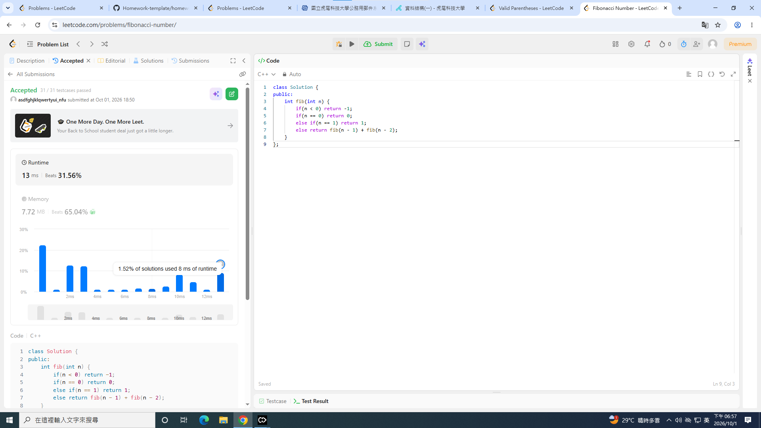
作業二 LeetCode 20 Valid Parentheses

